Funcionalidad del producto

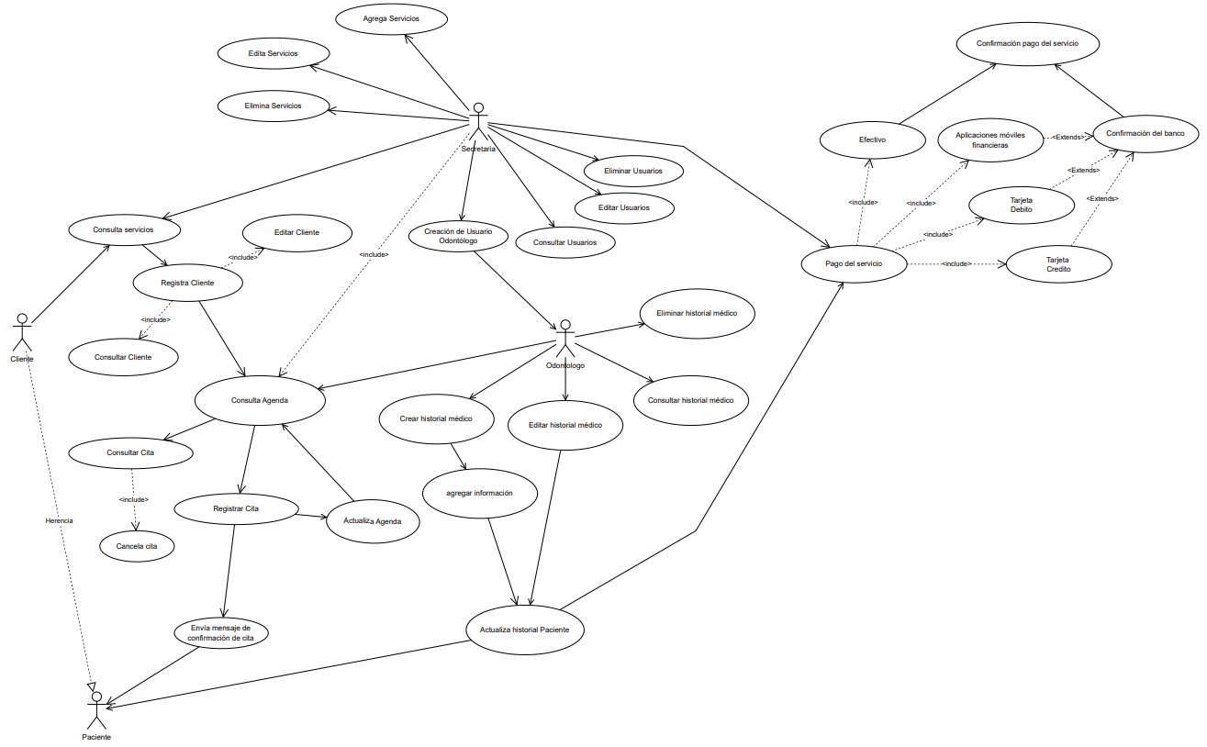

Requisitos específicos

Requerimientos Funcionales

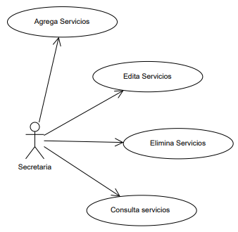

Identificación del requerimiento: | RF01
Nombre del Requerimiento: | Crear Servicios
Características: | - Agrega Servicios  - Edita Servicios  - Elimina Servicios  - Consulta Servicios
Descripción del requerimiento: | El módulo de Crear Servicios será gestionado por la secretaria, en el cual podrá crearlos, editarlos, eliminarlos y consultarlos.
Requerimiento Funcional
Requerimiento NO funcional: | RNF01, RNF08, RNF10, RNF11
Prioridad del requerimiento:
Alta
Entradas |  | Salida
Nombre  Descripción  Precio  Duración |  | Servicios actualizados
Actores involucrados |  | Secretaria

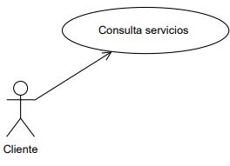

Identificación del requerimiento: | RF02
Nombre del Requerimiento: | Consultar Servicios
Características: | - Consultar Servicios
Descripción del requerimiento: | El módulo de consultar Servicios puede ser visualizado e interactuado por el cliente.
Requerimiento Funcional | RF01
Requerimiento NO funcional: | RNF01, RNF08, RNF10, RNF11
Prioridad del requerimiento:
Media
Entradas |  | Salida
 |  | Descripción del Servicio
Actores involucrados |  | Cliente

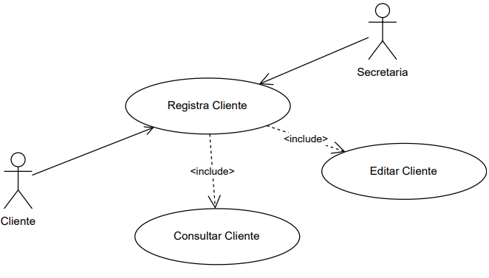

Identificación del requerimiento: | RF03
Nombre del Requerimiento: | Registrar Clientes
Características: | - Registrar Cliente  - Editar Cliente  - Consultar Cliente
Descripción del requerimiento: | Este módulo permitirá el registro de los clientes, así como su edición y consulta. Una vez consultado el servicio.
Requerimiento Funcional | RF02
Requerimiento NO funcional: | RNF01, RNF03, RNF04, RNF05, RNF06, RNF08, RNF09, RNF10, RNF11, RNF12
Prioridad del requerimiento:
Alta
Entradas |  | Salida
Tipo de Documento  Número de Documento  Nombres  Apellidos  Fecha de Nacimiento  Email (del acudiente si es menor)  Teléfono (del acudiente si es menor)  Nombre Acudiente (si es menor de edad)  Número de Documento Acudiente  Tipo de Documento Acudiente |  | Registro de Cliente
Actores involucrados |  | Cliente, secretaria

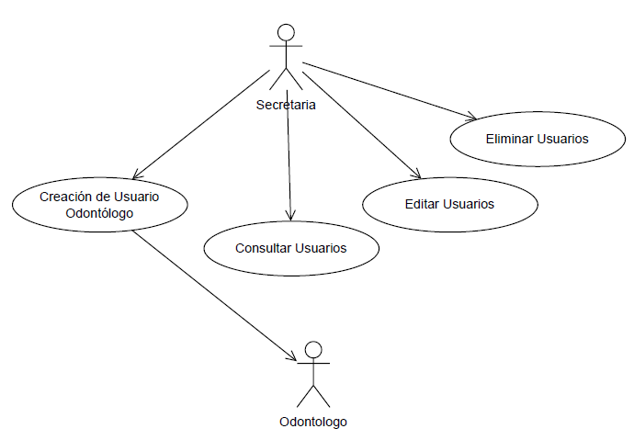

Identificación del requerimiento: | RF04
Nombre del Requerimiento: | Registrar Odontólogos
Características: | - Creación de Usuario Odontólogo  - Consultar Usuarios  - Editar Usuarios  - Eliminar Usuarios
Descripción del requerimiento: | Este módulo permitirá el registro, consulta, edición y eliminación de Usuarios (Odontólogos) en el SICAC.
Requerimiento Funcional
Requerimiento NO funcional: | RNF01, RNF03, RNF04, RNF05, RNF06, RNF08, RNF09, RNF10, RNF11, RNF12
Prioridad del requerimiento:
Alta
Entradas |  | Salida
Tipo de Documento  Número de Documento  Nombres  Apellidos  Fecha de Nacimiento  Teléfono  Email  Especialización |  | Registro de Odontólogo
Actores involucrados |  | Secretaria, Odontólogo

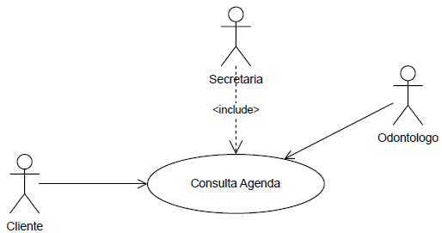

Identificación del requerimiento: | RF05
Nombre del Requerimiento: | Consultar Agenda
Características: | - Consultar Agenda
Descripción del requerimiento: | Este módulo ofrece a los diferentes usuarios información general acerca de las citas que se encuentran registradas en un Calendario de eventos.
Requerimiento Funcional | RF03, RF04
Requerimiento NO funcional: | RNF01, RNF02, RNF03, RNF07, RNF08, RNF10, RNF11, RNF12
Prioridad del requerimiento:
Media
Entradas |  | Salida
Calendario de Citas |  | Agenda de Citas
Actores involucrados |  | Cliente, secretaria, Odontólogo

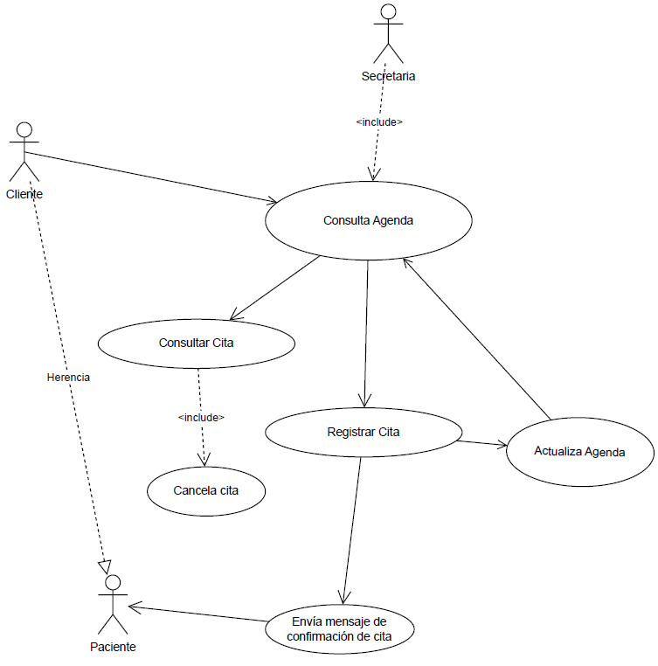

Identificación del requerimiento: | RF06
Nombre del Requerimiento: | Programar Cita
Características: | 1.Consulta Agenda  2.Consulta Cita  - Cancela Cita  3.Registrar Cita  3.1 Escoge servicio o tratamiento  3.2 Confirmación Cita  3.3 Actualiza Agenda
Descripción del requerimiento: | Este módulo permite a los Usuarios tener control sobre la consulta, registro y cancelación de citas, una vez consultada la Agenda
Requerimiento Funcional | RF03,RF05
Requerimiento NO funcional: | RNF01, RNF02, RNF03, RNF06, RNF07, RNF08, RNF10, RNF11, RNF12
Prioridad del requerimiento:
Alta
Entradas |  | Salida
Fecha y Hora  Numero de Documento  Nombres  Apellidos  Teléfono  Servicio  Tipo de Tratamiento |  | Confirmación de Cita
Actores involucrados |  | Cliente-Paciente, secretaria

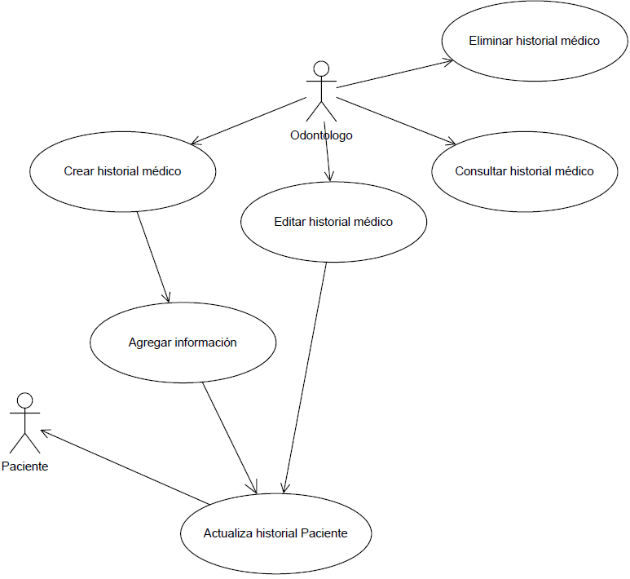

Identificación del requerimiento: | RF07
Nombre del Requerimiento: | Historial Médico
Características: | - Consultar historial médico  - Crear historial médico  2.1 Agregar medicamentos  2.2 Agregar alergias  2.3 Agregar enfermedad sistémica  2.4 Agregar cirugías previas  2.2 Actualiza historial Paciente  - Editar historial médico  3.1 Editar medicamentos  3.2 Editar alergias  3.3 Editar cirugías previas  3.4 Editar enfermedad sistémica  3.5 Actualiza historial Paciente
Descripción del requerimiento: | El módulo de Historial Médico permitirá al odontólogo consultar los datos del paciente, a través de su historial clínico, de manera que podrá ingresar e ir actualizando el contenido de este.
Requerimiento Funcional | RF04, RF05
Requerimiento NO funcional: | RNF01, RNF02, RNF03, RNF06, RNF07, RNF08, RNF10, RNF11, RNF12
Prioridad del requerimiento:
Alta
Entradas |  | Salida
Documento del Paciente  Nombres  Apellidos  Alergias  Medicamentos  Cirugías previas  Enfermedad sistémica |  | Historial Médico actualizado
Actores involucrados |  | Odontólogo

Identificación del requerimiento: | RF08
Nombre del Requerimiento: | Mapa Dental
Características: | - Consultar historial médico  - Agregar mapa dental  2.1 Agregar estado de las caras  2.2 Agregar procedimientos  2.2 Actualiza mapa dental  2.2 Actualiza historial Paciente  - Editar mapa dental  3.1 Actualizar cara afectada  3.2 Agregar procedimiento  3.3 Actualiza mapa dental  3.1 Actualiza historial Paciente  4. Consultar mapa dental
Descripción del requerimiento: | Este módulo permite consultar, agregar y editar el mapa dental de un cliente, y se guarda dentro del historial médico del paciente
Requerimiento Funcional | RF03, RF07
Requerimiento NO funcional: | RNF01, RNF02, RNF03, RNF06, RNF07, RNF08, RNF10, RNF11, RNF12
Prioridad del requerimiento:
Alta
Entradas |  | Salida
Cara afectada  Tratamiento  Fecha de la cita  Descripción  Documento del paciente |  | Mapa dental actualizado  Historial paciente actualizado
Actores involucrados |  | Odontólogo

Identificación del requerimiento: | RF09
Nombre del Requerimiento: | Consultar historial paciente
Características: | 1. Consultar historial paciente  1.1 Consultar alergias  1.2 Consultar medicamentos  1.3 Consultar enfermedad sistémica  1.4 Consultar cirugías previas  1.5 Consultar Mapa dental
Descripción del requerimiento: | Este requerimiento permite al paciente consultar su historial medico
Requerimiento Funcional | RF03, RF07
Requerimiento NO funcional:
Prioridad del requerimiento:
media
Entradas |  | Salida
Historial medico |  | Consulta historial medico
Actores involucrados |  | Cliente

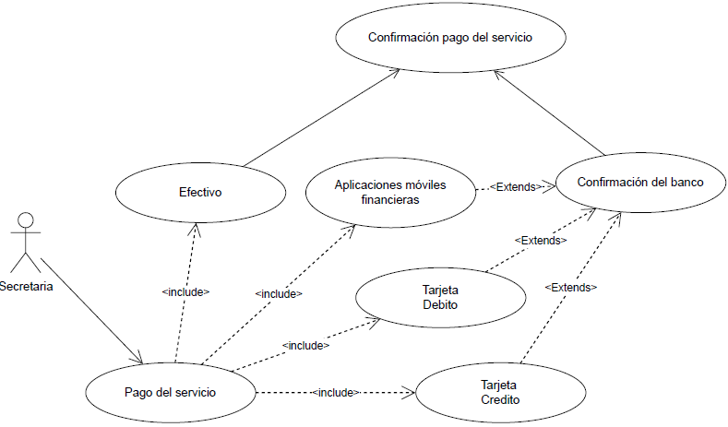

Identificación del requerimiento: | RF10
Nombre del Requerimiento: | Pago Servicio
Características: | - Pago del Servicio  - Pago en Efectivo  - Pago por aplicaciones móviles financieras  - Confirmación de transacción  - Pago por Tarjeta Débito  - Confirmación de transacción  - Pago por Tarjeta Crédito  - Confirmación de transacción  - Confirmación pago del servicio
Descripción del requerimiento: | El módulo pagos está diseñado para el registro y confirmación del pago realizado por el paciente, una vez prestado el servicio.
Requerimiento Funcional | RF03, RF07
Requerimiento NO funcional: | RNF01, RNF02, RNF03, RNF06, RNF07, RNF08, RNF10, RNF11, RNF12
Prioridad del requerimiento:
Alta
Entradas |  | Salida
Tipo de Pago  Número de tarjeta (Débito/Crédito)  Tipo de servicio  Monto  Nombre paciente  Apellidos del paciente  Documento paciente |  | Confirmación del Pago
Actores involucrados |  | Secretaria

Identificación del requerimiento: | RF11
Nombre del Requerimiento: | Recibo del pago
Características: | 1. Confirmación del pago  2. Genera recibo del pago
Descripción del requerimiento: | Este Requerimiento se encarga de generar un recibo después de que se confirme que el pago ha sido exitoso
Requerimiento Funcional | RF10
Requerimiento NO funcional: | RNF01, RNF02, RNF03, RNF06, RNF07, RNF08, RNF10, RNF11, RNF12
Prioridad del requerimiento:
Media
Entradas |  | Salida
Confirmación del pago |  | Recibo del pago
Actores involucrados |  | Secretaria

Identificación del requerimiento: | RF12
Nombre del Requerimiento: | Gestión de accesos
Características: | - 1. Inicio de sesión  1.1 Validación de credenciales  1.2 Recuperación de contraseña  - Registro de cliente  2.1 Validación de datos de registro  2.2 Creación de cuenta  - Gestión de roles de usuario  2.1 Asignar permisos  2.2 Modificar permisos  - Control de acceso según el rol
Descripción del requerimiento: | Este módulo permitirá gestionar el acceso al sistema mediante autenticación de usuarios y control de permisos según el rol asignado (secretaria, Odontólogo y Cliente). El sistema valida las credenciales y permite el acceso a las funciones dependiendo del rol
Requerimiento Funcional | RF03, RF04
Requerimiento NO funcional:
Prioridad del requerimiento:
Alta
Entradas |  | Salida
Contraseña  Correo electrónico  Rol |  | Acceso al sistema  Recuperación de contraseña
Actores involucrados |  | Secretaria, odontólogo, cliente

